**ESTIMADAS FAMILIAS**

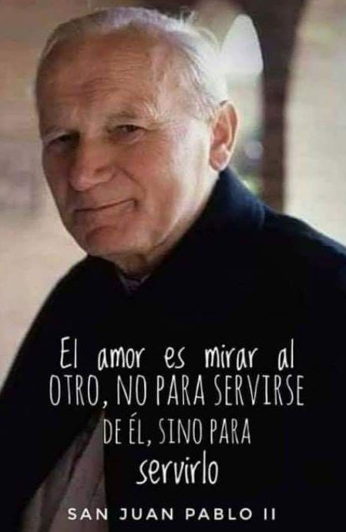Jesús escucha y su respuesta da claridad a los interrogantes más profundos de nuestro ser. En Mt. 22, 34-40 da una fórmula: demostramos nuestro amor a Dios y a nuestros hermanos a través de nuestras acciones, gestos y palabras. Ante la situación que nos toca vivir pareciera difícil está fórmula, pero no es imposible. Nuestro amor a Dios se hace acción en el amor al prójimo. “¿Y quién es mi prójimo? “ le preguntaron una vez al Hijo de Dios. Seguramente hoy nos respondería que nuestro prójimo está en la Escuela, en cada Casa, prójimo son los Docentes, los Padres, sus hijos, nuestros alumnos, todo aquel quien esté inmerso en este maravilloso encuentro que es el acto de enseñar y aprender.

Como Comunidad Educativa no dejaremos de agradecerles el acompañamiento que diaria y semanalmente manifiestan a través de la realización de las propuestas que se envían. Sabemos que algunas de las Familias están siendo tocadas por situaciones difíciles, como consecuencia de esta enfermedad y de otras causas, que nos tocan vivir. Queremos agradecerles muy especialmente por confiar en nuestros Docentes para poder acompañar a nuestros alumnos de la manera más acorde en dichas circunstancias.

Este 22 de octubre la Iglesia recuerda y venera en su día al Santo Misionero y Peregrino. San Juan Pablo II. Ruega por nosotros.

Que en nuestras familias reine el amor de servicio en cada uno de sus miembros.

Seguimos sosteniendo los vínculos entre la Escuela y la Familia a través de los canales de comunicación que están en uso:

* Grupo de WhatsApp vigente desde el comienzo de la cuarentena.
* Correo Electrónico de la docente de grado.
* Correo electrónico de los profesores de materias especiales.
* Para consultas el correo electrónico: [consultasprimariaces@gmail.com](mailto:consultasprimariaces@gmail.com)

Se continúa con el seguimiento de los aprendizajes de los estudiantes en casa en esta **29 ª. semana**, solicitándose esta vez, evidencias de aprendizaje de **Ciencias Naturales y Matemática.**

***“Viva el Espíritu Santo en nuestros corazones y en los corazones de todas las personas”***

***EQUIPO DIRECTIVO NIVEL PRIMARIO***

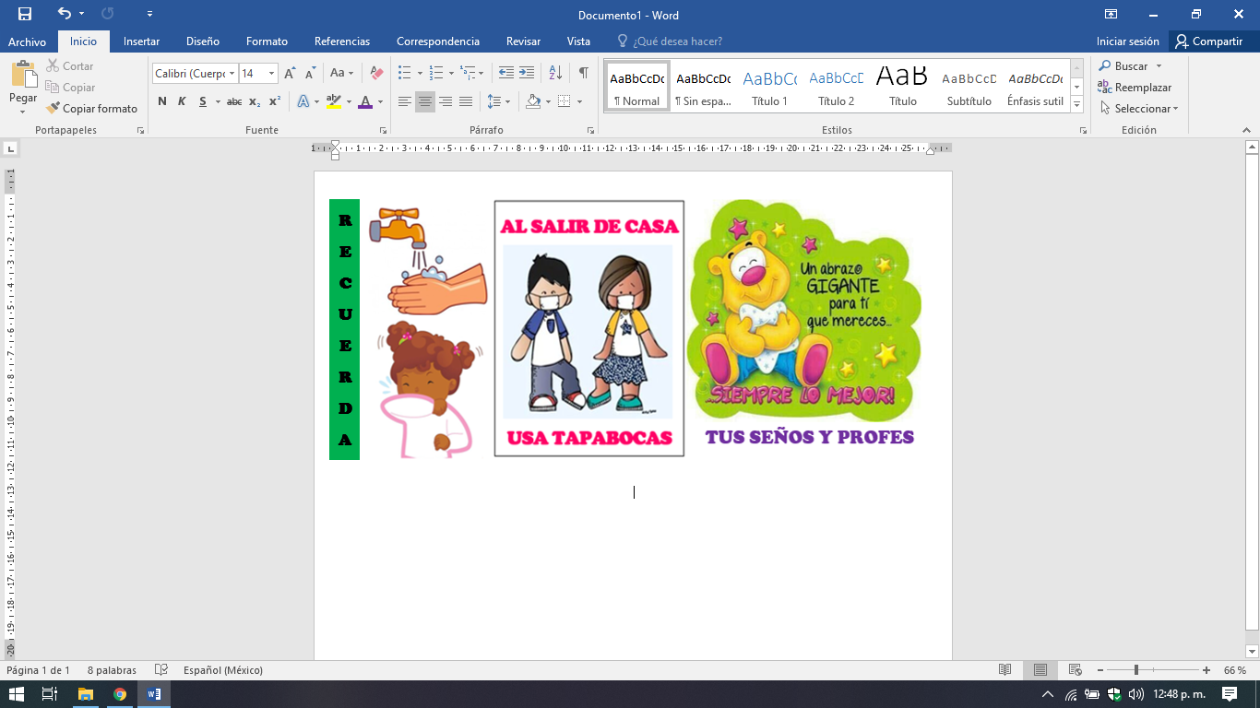

**CLASES LUNES 19 DE OCTUBRE DE 2.020**

Escribir la fecha en la carpeta. Puedes escribir los títulos y las actividades con lapicera azul en todos los espacios curriculares. Puedes utilizar lapicera de color para escribir palabras destacadas con color. La resolución de las actividades escríbelas con lápiz. **Subrayar con regla los títulos.** Si tienes la impresión, recorta las imágenes y pégalas en la carpeta.

**ESPACIO CURRICULAR: CIENCIAS NATURALES**

REGISTRO DE EVIDENCIA DE CIENCIAS NATURALES

Las **evidencias significativas del proceso de aprendizaje** es el ejercicio de la retroalimentación que busca empoderar al estudiante para que él mismo identifique en sus procesos de aprendizaje cómo le está yendo. La **finalidad de este proceso** es que, al regresar a la escuela presencial, podamos retomar aprendizajes pendientes y profundizar los que fueron logrados. Es por ello que le pedimos a quien acompañe a nuestro estudiante, **realizar la actividad indicada por su docente** para tener un Registro de evidencia. Agradecemos su colaboración.

**3° A:** HACER CLICK EN EL SIGUIENTE ENLACE:

<https://docs.google.com/forms/d/e/1FAIpQLSfe7l_0aEFSIdM51z87JQzADFxtz-Fy1nLdugz9Rh1GVRbnkA/viewform>

**3° B: ficha de investigación** que la Seño Viviana enviará a través de mail y Grupo de WhatsApp y que será compartido el trabajo de investigación de los niños en vidollamada.

**3° C:** **ficha de investigación con las siguientes características:**

**ACTIVIDAD DE INVESTIGACIÓN DE CIENCIAS NATURALES (en hoja rayada, blanca o de color)**

* Elige un animal (puede ser doméstico, salvaje o dinosaurio)
* Realiza una ficha informativa sobre ese animal: Nombre, características de su cuerpo, hábitat, alimentación, ¿cómo nace?, ¿cómo se reproduce? ¿cómo se desplaza?
* Dibújalo o pega una imagen.

**ESTE TRABAJO DEBERÁ SER ENVIADO AL CORREO DE SU SEÑO NATI A TRAVÉS DE UNA FOTO HASTA EL DÍA VIERNES 23/10.**

**3° D**: HACER CLICK EN EL SIGUIENTE ENLACE:

<https://docs.google.com/forms/d/e/1FAIpQLSfe7l_0aEFSIdM51z87JQzADFxtz-Fy1nLdugz9Rh1GVRbnkA/viewform>

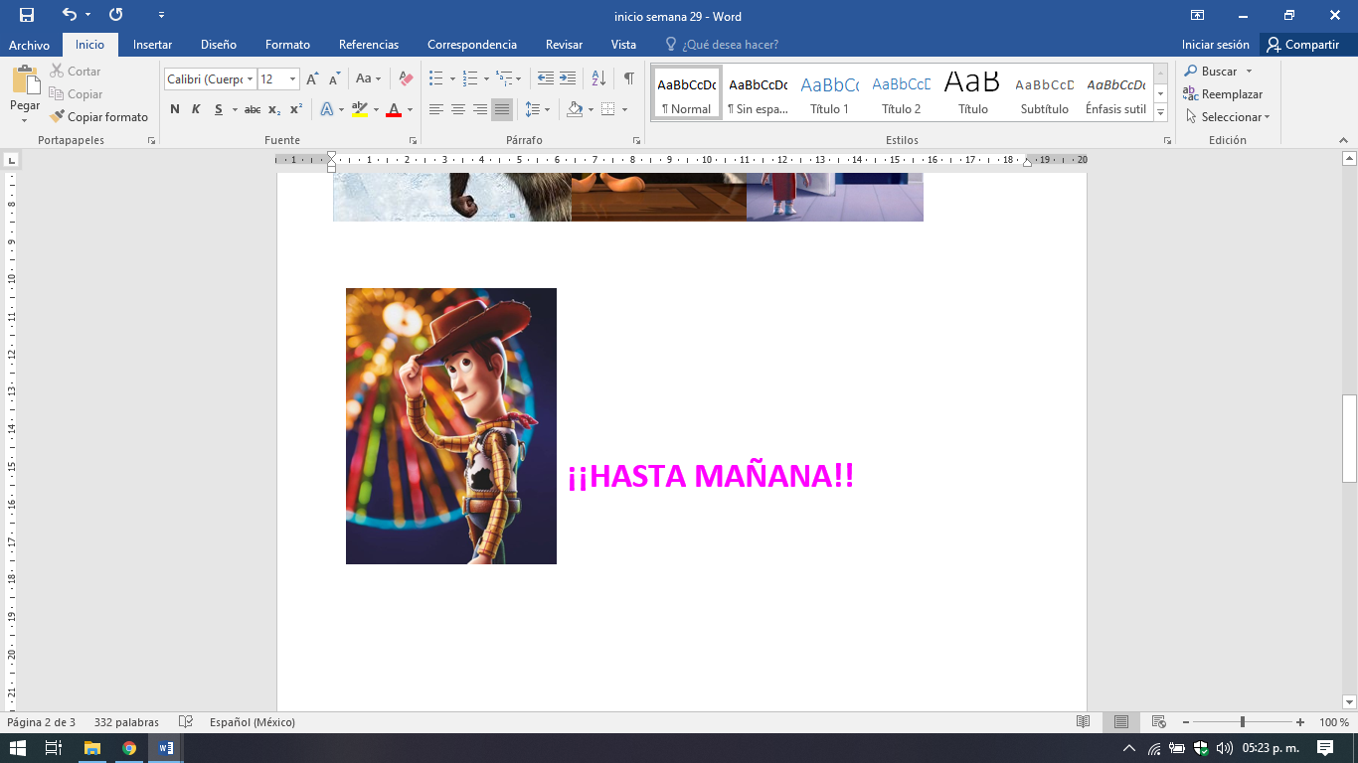

**CLASES MARTES 20 DE OCTUBRE DE 2.020**

Escribir la fecha en la carpeta. Puedes escribir los títulos y las actividades con lapicera azul en todos los espacios curriculares. Puedes utilizar lapicera de color para escribir palabras destacadas con color. La resolución de las actividades escríbelas con lápiz. **Subrayar con regla los títulos.** Si tienes la impresión, recorta las imágenes y pégalas en la carpeta.

**ESPACIO CURRICULAR: MATEMÁTICA**

**OPERACIONES**

**1)** ¿Cuál es el producto?

**Multiplica los números de los casilleros por 7 y 5. Escribe los resultados (producto).**

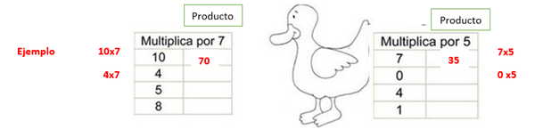

**Recuerda** que llamamos producto al resultado de las tablas.

2) **Resuelve estas operaciones paraditas. Luego escribe todos los resultados.**

2.053 - 1.694 =

2.977 + 3.123 =

356 x 4 =

**3)** **Luego de resolver la división, completa los carteles con los nombres de sus partes:**

**divisor - cociente- dividendo- resto.**

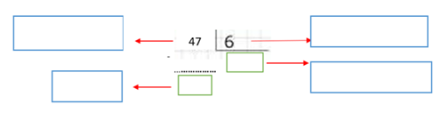

**Autoevaluación. Marcar con una x la opción que elijas.**

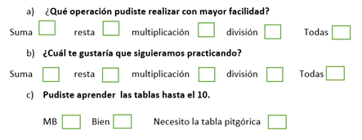

**Enviar evidencia a tu seño de los puntos 2, 3 y la autoevaluación. También se trabajará la DIVISIÓN como evidencia en tu próxima videollamada.**

REGISTRO DE EVIDENCIA DE MATEMÁTICA

Las **evidencias significativas del proceso de aprendizaje** es el ejercicio de la retroalimentación que busca empoderar al estudiante para que él mismo identifique en sus procesos de aprendizaje cómo le está yendo. La **finalidad de este proceso** es que, al regresar a la escuela presencial, podamos retomar aprendizajes pendientes y profundizar los que fueron logrados. Es por ello que le pedimos a quien acompañe a nuestro estudiante, **enviar foto de los puntos 2, 3 y la autoevaluación realizadas el día de hoy. Recordar que la DIVISIÓN será parte de esta evidencia y se trabajará en la próxima videollamada.** Agradecemos su colaboración.

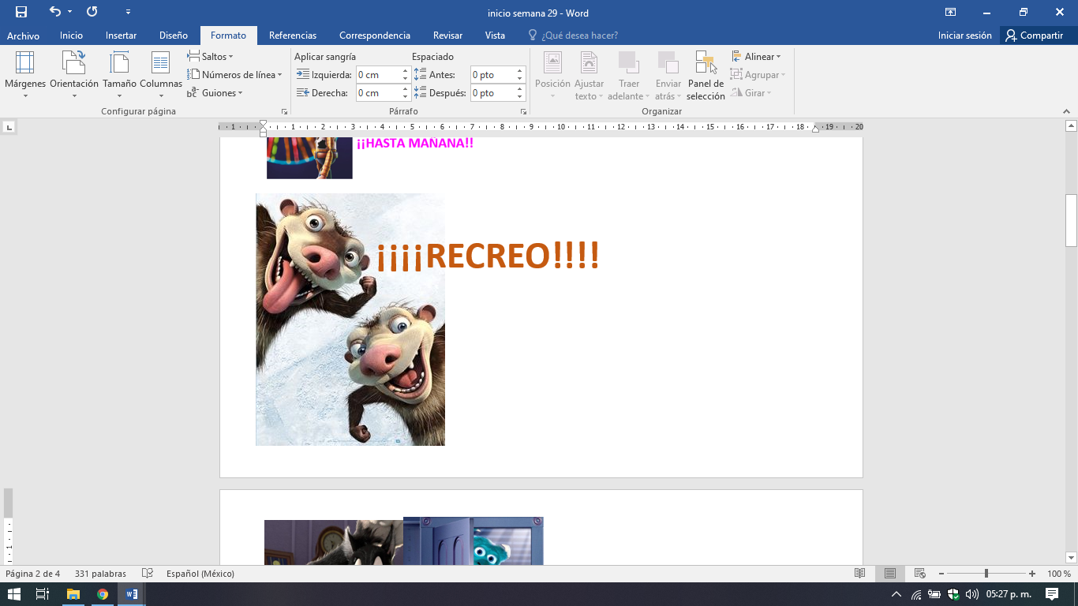

**ESPACIO CURRICULAR: CIENCIAS SOCIALES**

**COMENZAMOS UNA NUEVA UNIDAD DE CIENCIAS SOCIALES:**

**LOS PUEBLOS ORIGINARIOS**

Te invito a ver el siguiente video:

<https://www.youtube.com/watch?v=YJeTi8BMx54>

Trabaja en la página 142 resolviendo las actividades. ANEXO

Escribir en la carpeta **Recuerda:**

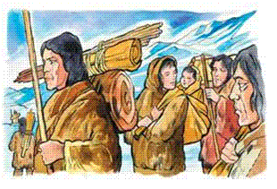**Cuando los navegantes y conquistadores europeos llegaron a las costas americanas llamaron a sus habitantes “indios” porque creían que habían llegado a India. Estos pueblos originarios vivían en diferentes grupos que fueron habitando todo el territorio americano.**

**Algunos de estos grupos se trasladaban todo el tiempo de un lugar a otro. Por lo tanto, sus viviendas eran transportables. A éstos grupos se los llama pueblos nómadas. Algunos pueblos nómadas cazaban animales (por eso se los llamaba cazadores) y otros recolectaban frutos (por eso se los llamaba recolectores).**

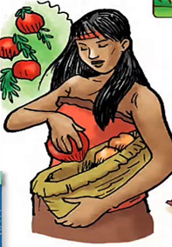

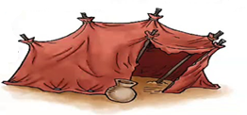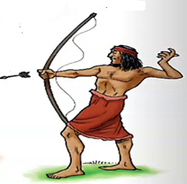



**CLASES MIÉRCOLES 21 DE OCTUBRE DE 2.020**

Escribir la fecha en la carpeta. Puedes escribir los títulos y las actividades con lapicera azul en todos los espacios curriculares. Puedes utilizar lapicera de color para escribir palabras destacadas con color. La resolución de las actividades escríbelas con lápiz. **Subrayar con regla los títulos.** Si tienes la impresión, recorta las imágenes y pégalas en la carpeta.

**ESPACIO CURRICULAR: LENGUA**

**Recordamos lo trabajado la semana anterior.**

**NO ES NECESARIO COPIAR ESTE PÁRRAFO. ES SÓLO A MODO DE RECORDATORIO.**

**TODAS LAS PALABRAS ESTÁN FORMADAS POR SÍLABAS (UNA SÍLABA, DOS SÍLABAS, TRES SÍLABAS, CUATRO O MÁS SÍLABAS), LAS SEPARAMOS UTILIZANDO LAS PALMAS DE LAS MANOS. CUANDO LAS SEPARAMOS EN SÍLABAS, HAY UNA QUE SUENA MÁS FUERTE. A ESA SÍLABA LA LLAMAMOS: SÍLABA TÓNICA.**

**ACTIVIDAD:**

1. Observa las imágenes y completa el crucigrama. Te doy una ayudita con las palabras.

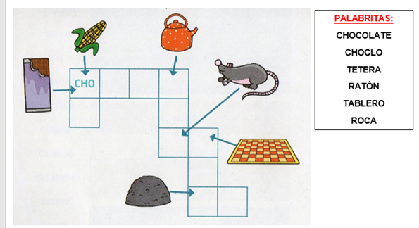

2. Luego de completar el crucigrama, pinta la sílaba que suena más fuerte (SÍLABA TÓNICA).

3. Lee atentamente las palabras que están en los recuadros. Luego, comprueba si la sílaba resaltada en cada una es la que suena más fuerte.



4. Corrige las sílabas tónicas encerrándolas con color rojo.

**APRENDEMOS UN POQUITO MÁS…**

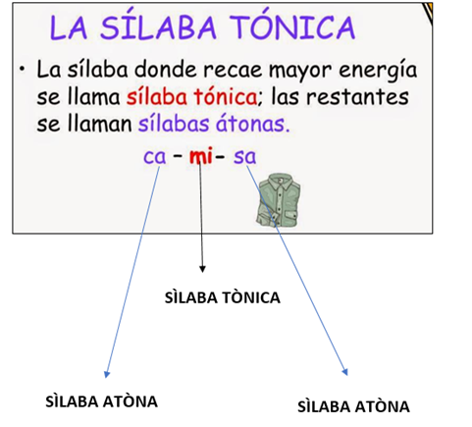

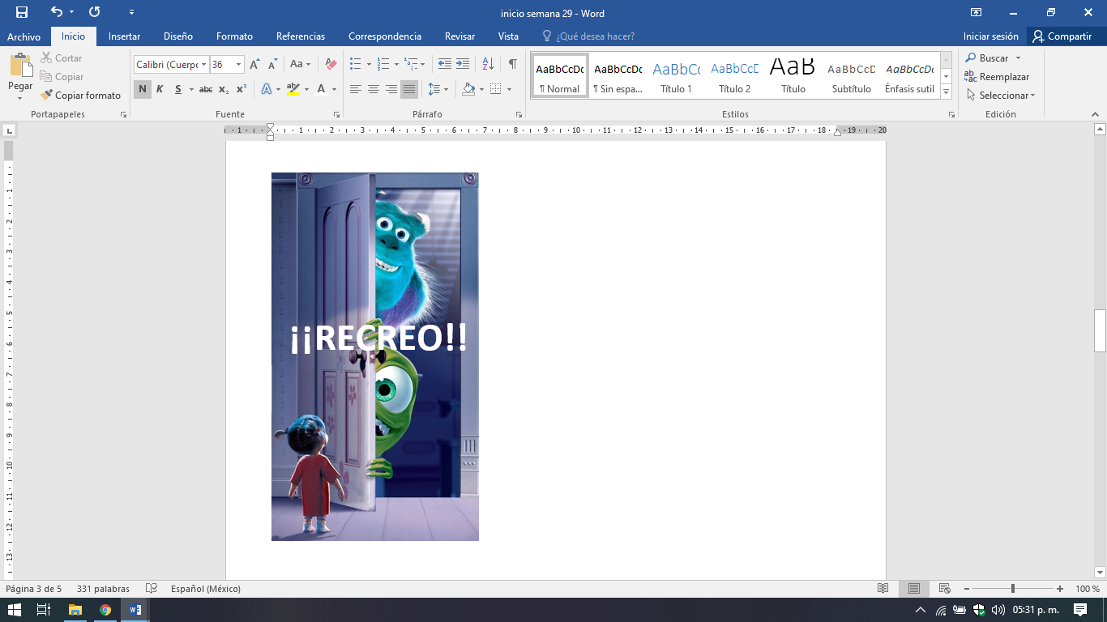

**ESPACIO CURRICULAR: CIENCIAS SOCIALES**

**Los primeros habitantes**

Lee la información de la página 145. ANEXO

Realiza en familia el punto 1 en una hoja de plástica. Próximamente se solicitará como evidencia de aprendizaje.



**CLASES JUEVES 22 DE OCTUBRE DE 2.020**

Escribir la fecha en la carpeta. Puedes escribir los títulos y las actividades con lapicera azul en todos los espacios curriculares. Puedes utilizar lapicera de color para escribir palabras destacadas con color. La resolución de las actividades escríbelas con lápiz. **Subrayar con regla los títulos.** Si tienes la impresión, recorta las imágenes y pégalas en la carpeta.

**ESPACIO CURRICULAR: LENGUA**

**Sílaba tónica y sílaba átona**

1. Realiza la actividad número 3 (ÚNICAMENTE) de la página 93 de nuestro libro MOLINO DE VIENTOS 3. ANEXO.

2. Separa en sílabas las siguientes palabras. Subraya la sílaba que suena **más fuerte** (**SÍLABA TÓNICA**).

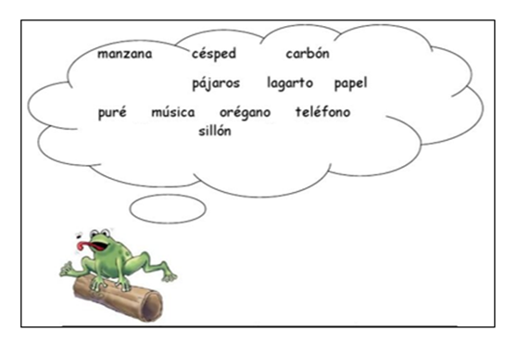

Por ejemplo:

manzana: man – za – na

**RECUERDA: LA SÌLABA QUE SUENA MÀS FUERTE CUANDO LA PRONUNCIAMOS ES LA SÌLABA TÒNICA Y EL RESTO DE LAS SÌLABAS SE LLAMAN ATÒNAS.**

**EN OCASIONES LA SÌLABA TÒNICA TIENE ACENTO Y EN OTRAS NO.**

**COMO, POR EJEMPLO:**

**PÀJAROS: PÀ – JA - ROS**

**LAGARTO: LA – GAR – TO**

**LO SEÑALADO CON VERDE ES LA SÌLABA TÒNICA EN AMBAS PALABRAS, UNA TIENE ACENTO Y EN LA OTRA NO.**

**RECUERDA: TODAS LAS PALABRAS TIENEN UNA SÌLABA TÒNICA.**

3. Luego ordena las palabras del punto anterior en el siguiente cuadro.

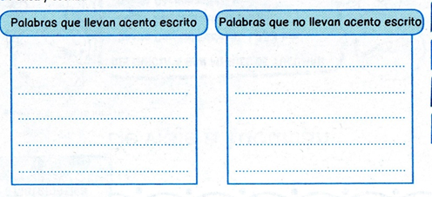

**UN POQUITO DE ORTOGRAFÍA.**

Trabajamos en el cuadernillo de actividades del libro MOLINO DE VIENTOS 3, pág. 23. ANEXO

**EN LA CARPETA**: **Siempre antes de B o P se escribe M.**

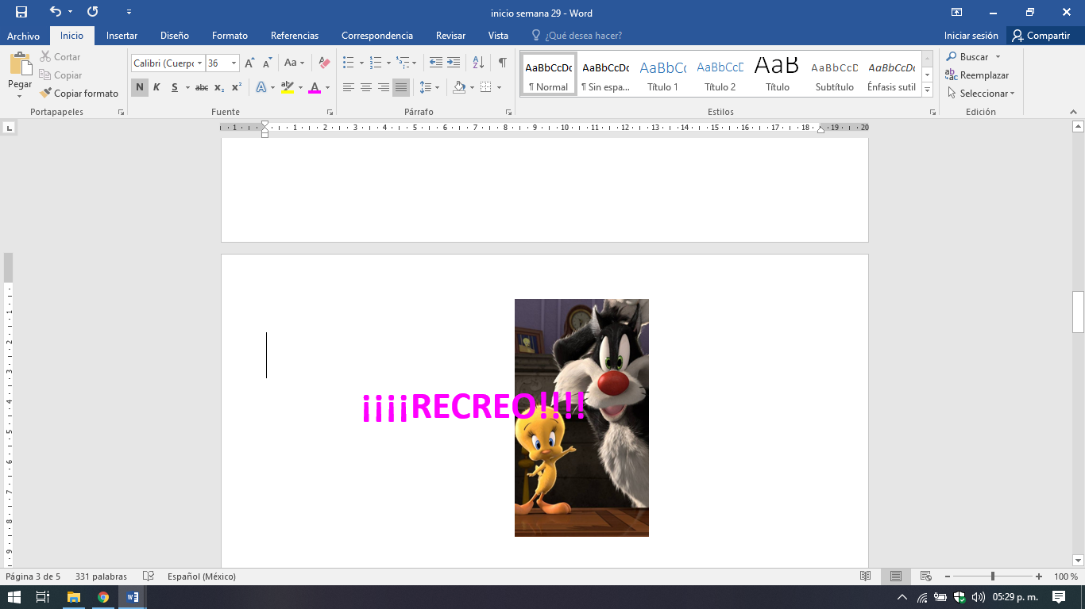

**ESPACIO CURRICULAR: MATEMÁTICA**

**Completa el cuadro**

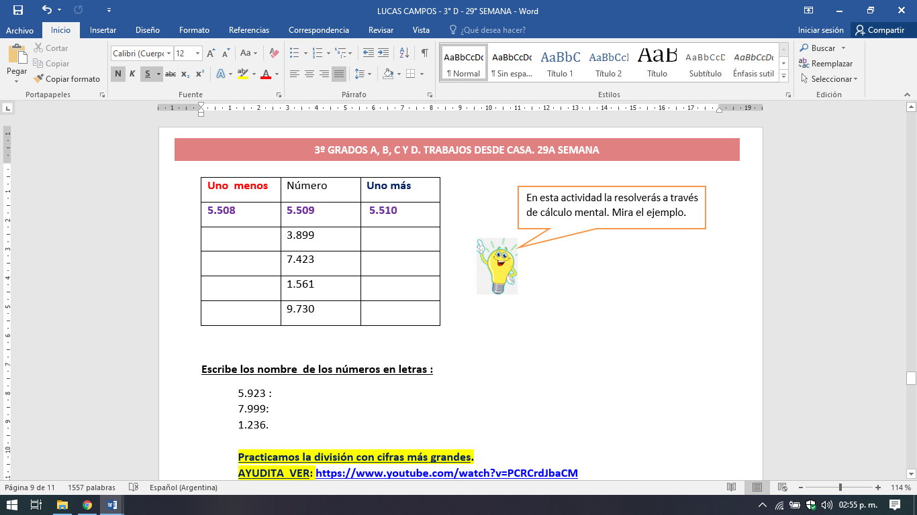

**Escribe los nombres de los números en letras:**

**5.923:**

**7.999:**

**1.236:**

**Practicamos la división con cifras más grandes.**

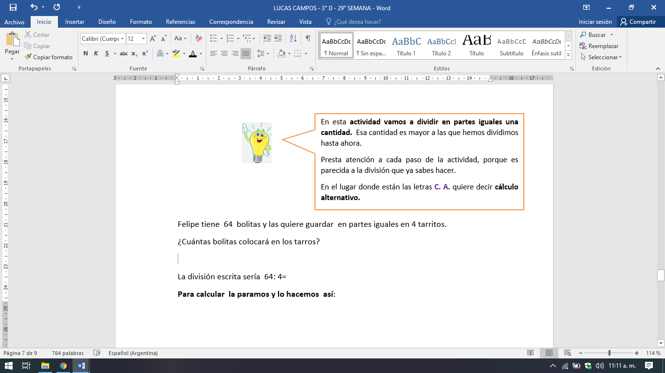

Felipe tiene 64 bolitas y las quiere guardar en partes iguales en 4 tarritos.

¿Cuántas bolitas colocará en los tarros?

La división escrita sería 64 : 4 =

**Para resolver la división la escribimos parada y lo hacemos así**:

1. Paso 

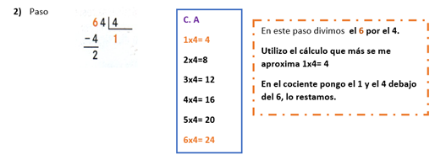

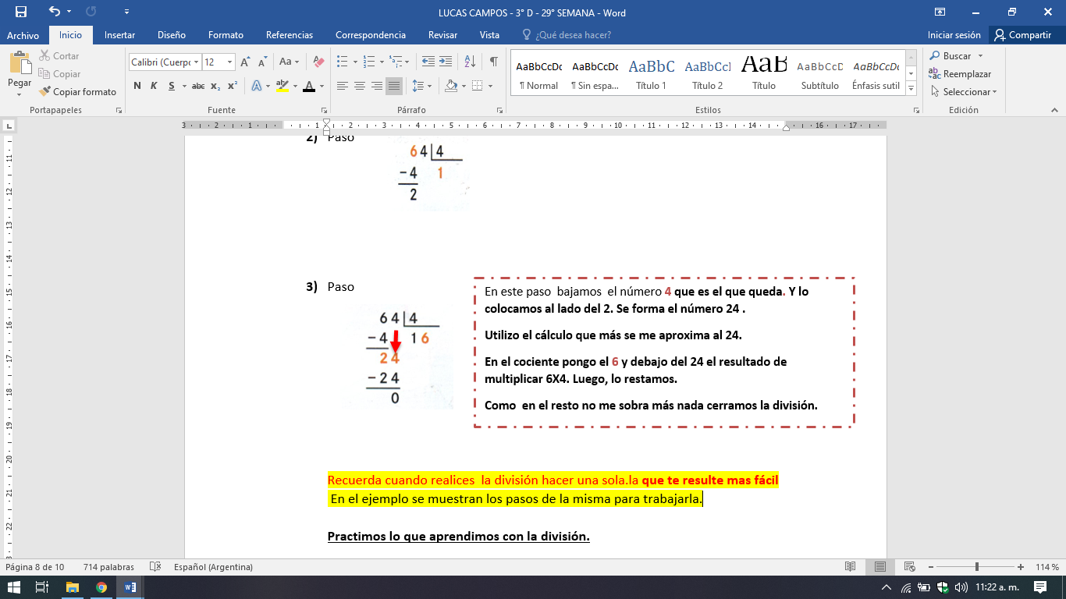

Recuerda cuando realices la división hacer una sola. En el ejemplo se muestran los pasos a seguir para resolverla.

**Practicamos lo que aprendimos con la división.**

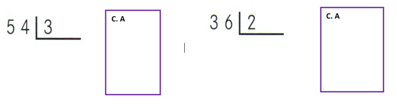



**CLASES VIERNES 23 DE OCTUBRE DE 2.020**

Escribir la fecha en la carpeta. Puedes escribir los títulos y las actividades con lapicera azul en todos los espacios curriculares. Puedes utilizar lapicera de color para escribir palabras destacadas con color. La resolución de las actividades escríbelas con lápiz. **Subrayar con regla los títulos.** Si tienes la impresión, recorta las imágenes y pégalas en la carpeta.

**ESPACIO CURRICULAR: EDUCACIÓN RELIGIOSA**

**Encuentro de Educación Religiosa**

**OCTUBRE MES DE LAS MISIONES**

* **Introducción**

**¿Qué es misión?**

**Misión** significa ser enviado, salir de mi lugar a comunicar una noticia a otras personas.

**Misionar** es ponerse al servicio de los demás, ayudando, escuchando, consolando y dando testimonio del amor de Dios.

**Misionero** es quien anuncia el Evangelio mediante obras y palabras a aquellos que no lo conocen.

Un gran misionero, **ARNOLDO JANSSEN**; descubrió que era Él a quien llamaba Dios para realizar la tarea misionera: dedicando su vida al **servicio de los demás** y a fomentar el **entusiasmo de misionar** en aquellos lugares que no conocían la **PALABRA DE DIOS.**

* 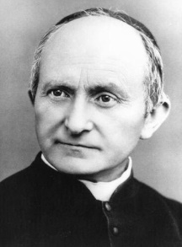**Motivación**

Te invito a conocer vida y obra de este gran misionero: ARNOLDO JANSSEN, a través de este video:

<https://www.youtube.com/watch?v=ERqH5O4ouM4> (San Arnoldo Janssen,

una vida hecha misión)

* **Iluminación de la Palabra**

**En familia,** escuchamos lo que nos dice Jesús en el **Evangelio de San Marcos 16,15.**

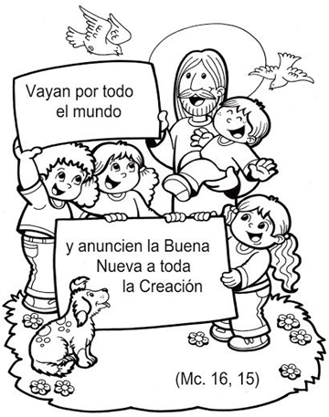

* **Reflexión**

El misionero no es aquel que sabe todo y por eso sale a comunicarlo a los demás, es quien reconociendo sus límites sabe que el Señor le dará las fuerzas y las palabras para transmitir la buena noticia. Es aquel que, con valentía, pero con humildad se lanza al mundo a llevar, anunciar y proclamar a Cristo y su Evangelio.

**Es quien por Amor a los hombres y a Dios entrega su tiempo a favor de los demás.**

* **Actividad**

1- Pinta las flechas que indican acciones de un misionero.

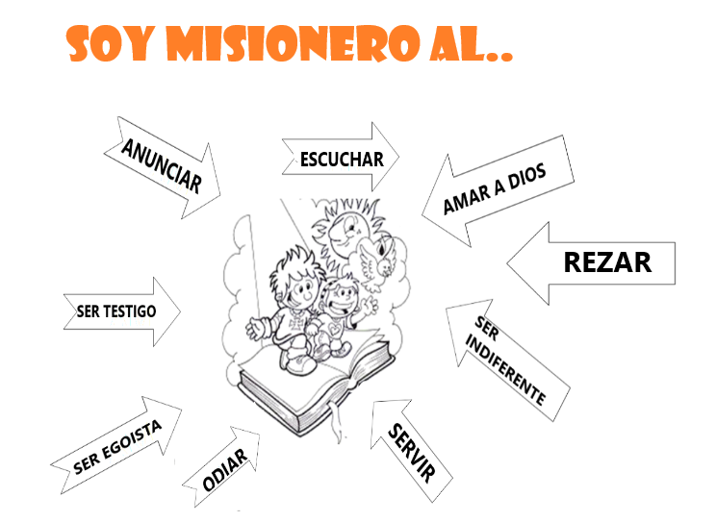

* **Compromiso para la acción**

Busca en casa una cajita o un sobre para guardar peticiones y decóralo como prefieras.

Cada día de esta semana debes pensar en una intención y rezar por las familias del mundo que sufren en esta pandemia. Para ello, te animo a escribir en un papel una oración personal o la intención que tu desees. También te invitamos a rezar por un país del mundo, para ello escribe el nombre y guardarlo en ese sobre o cajita que elegiste. De esta manera estarás poniendo en acción lo que nos dice Jesús cuando oramos por los demás.

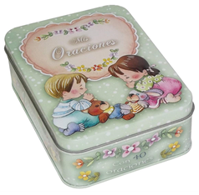 

* **Propuesta de oración en familia:**

Nos reunimos alrededor de nuestro altar hogareño y rezamos en familia, la oración y las intenciones que pensamos para hoy, de la misma manera repetir los días que restan de la semana.

* **Para finalizar el encuentro, disfrutamos de una canción:**

<https://www.youtube.com/watch?v=bbT7DEwLep0>   (Somos Misioneros)

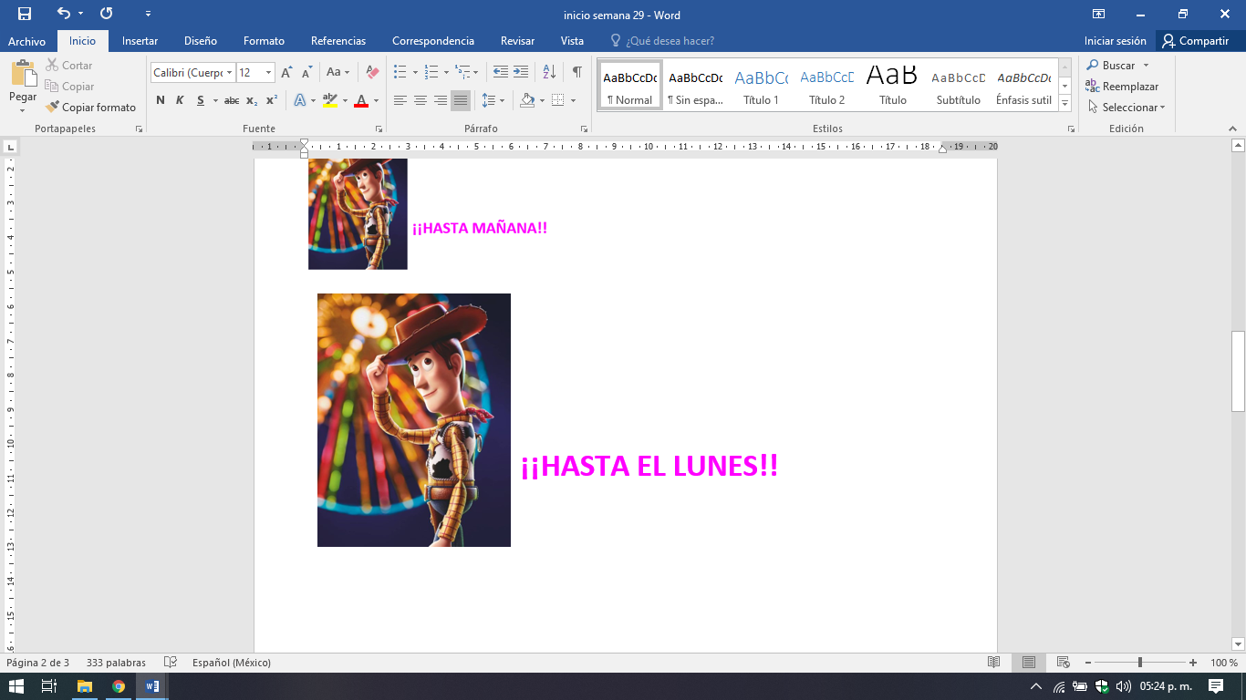

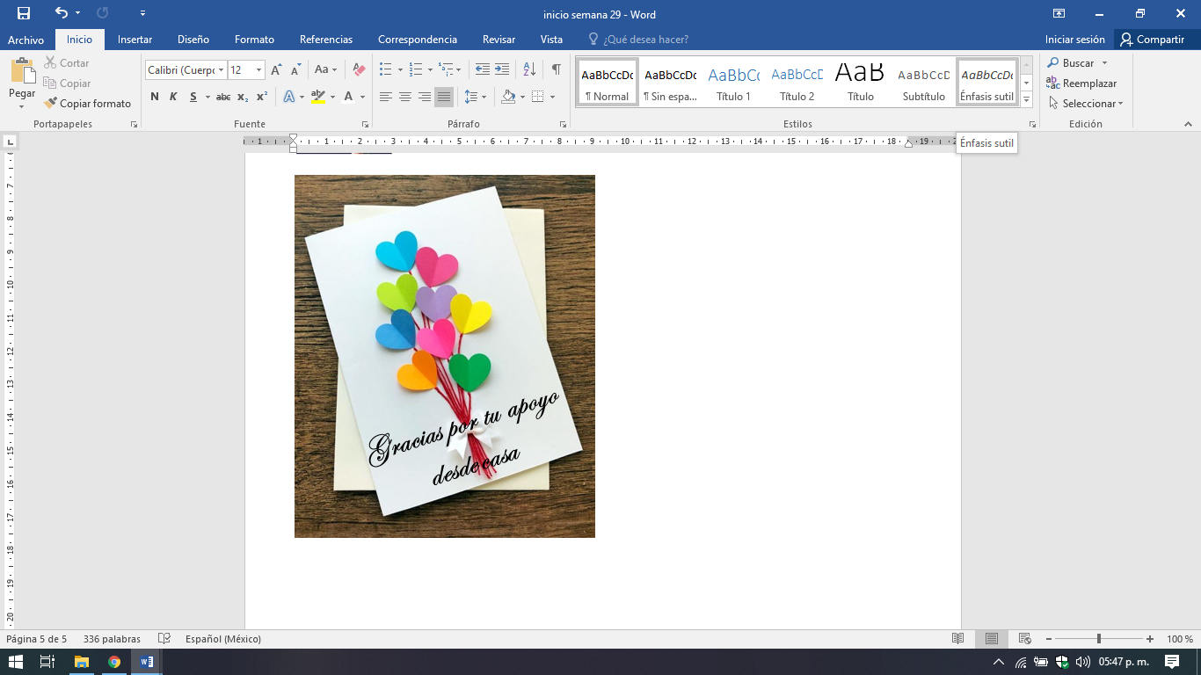

**Bendecido**

**fin de semana**

ANEXO

CIENCIAS SOCIALES. PÁG. 142 Y 145

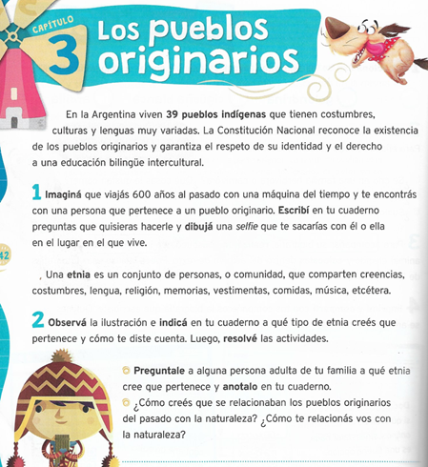

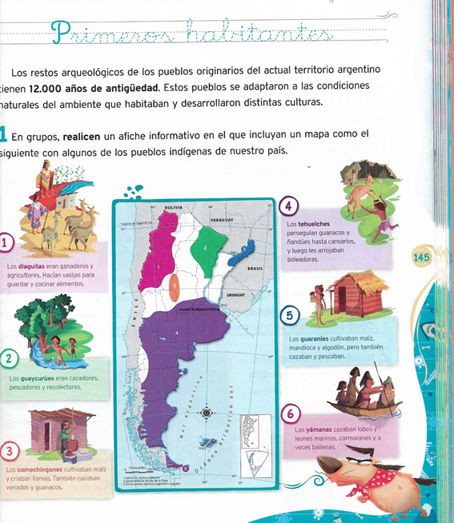

LENGUA. PÁG. 93 Y 23

